Mirth Connect的信道学习示例：Connect Reader & File Writer
第一步： 切换到Channels界面，右键点击New Channel
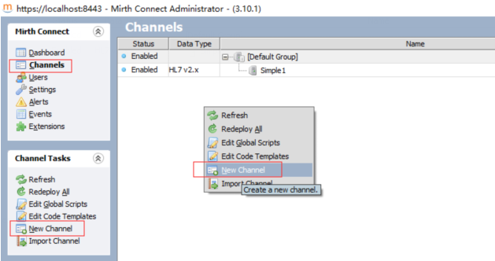

第二步 ： 下面是设置一些信道信息。
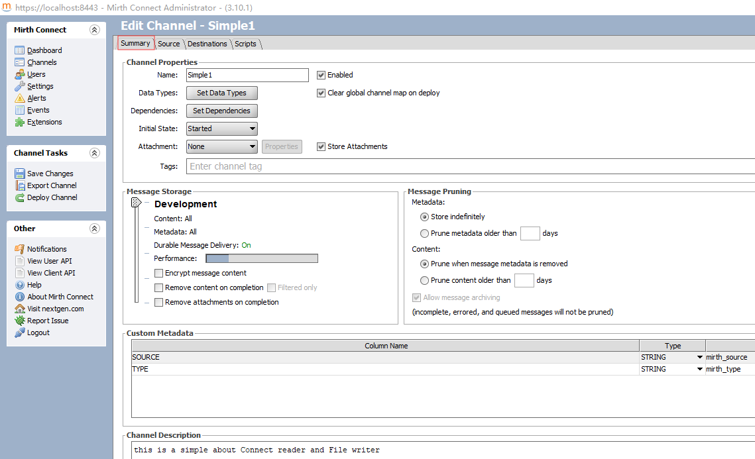
其中summary（概要） 界面主要包含 信道名称，数据类型，依赖，信道初始状态，附件（是否存储附件），Tag（标签）
- 输入信道的名字 例如： Simple1
- 添加信道标签，如Test,标签的作用用于以后对信道进行分类
- 设置入站和出站格式： HL7v2.x
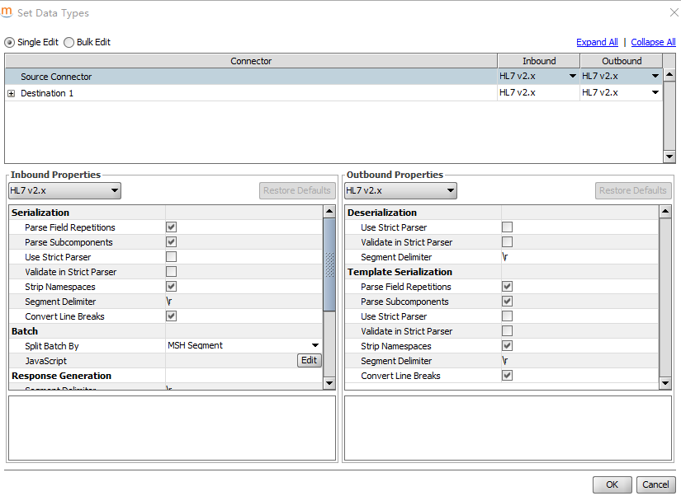
4.点击“Save Changes”保存信道
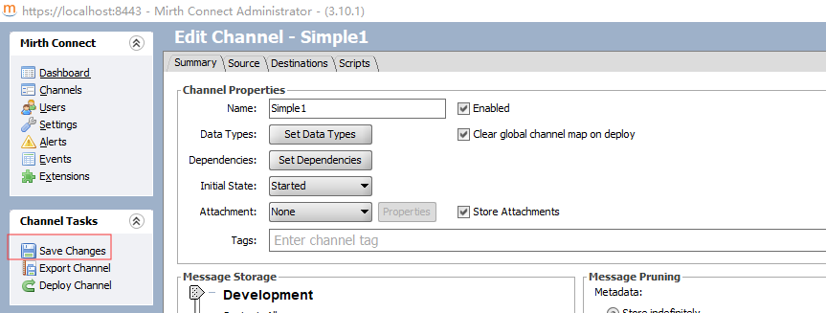
第三步： 配置Source Connector（源通道）
切换到Source标签，来配置源通道，用于指定信道怎么从通道读取消息，为了试验的目的，我们选择的是Connector Reader，从Mirth Conect Administrator接口发送消息，因此不要任何应用测试我们创建的信道。
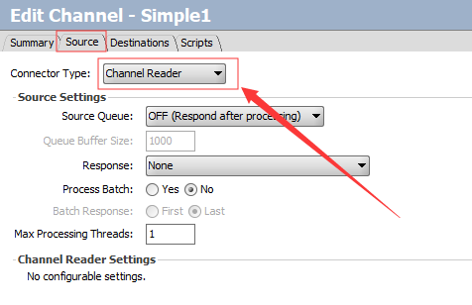

源通道的类型有很多,包括： Channel Reader,DICOM Listener,Database Reader,File Reader,Http Listener,JMS Listener,JavaScript Reader,TCP Listener,Web Service Listener.
第四步：配置Destinations
将目标信道设置为文件写入器File Writer。将文件夹指定为F:\MirthConnect\Test\Out,文件名指定为out.hl7。
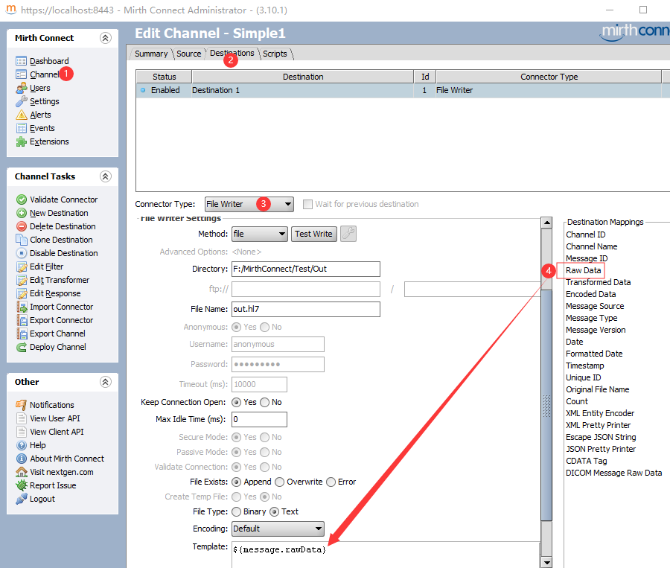
========================================================================================================
接下来，选择Source页签，单击左侧菜单上的Edit Transformer。这是我们定义转换规则的地方，如下图所示：
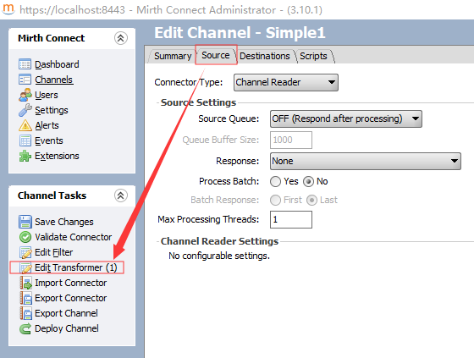

为了向我们提供数据外观的参考，我们将要添加入站消息模板。单击右侧的“消息模板”选项卡，然后使用以下示例：
MSH|^~\&|SIEMENS|HOSPITAL-A|CERNER|HOSPITAL-A|201401291848||ADT^A01|1912340911|P|2.3|||AL|NE|
EVN|A01|201401291848|||REJKB1
PID||ABC123|987654|ALT789|PETTY^TOM^^^^||19781218|M||2106-3|10144 MAPLE AVE^^IRVINE^CA^92614||(949)123-1234|||||0053820452|220675537||AME||||1|||||
PV1||I|S-2302-1^S-2302^A|C|||1111111^PINA|||SUR|||||A0||1111111^PINA|S||S|P||||||||||||||||||IAH|||||201401291848|
PV2||D|42.41^Partial esophagectomy^I9|||||201401290900|201401310900|3|3||||||||||||||||||||||||||

现在，单击Message Tress选项卡以在解析的结构中查看该数据。当您展开各个细分字段时，Mirth将细分示例数据并显示给您。
我们这样做的原因是可以拖放访问正确的字段名称。您可以将带有绿点的字段拖到编码窗口
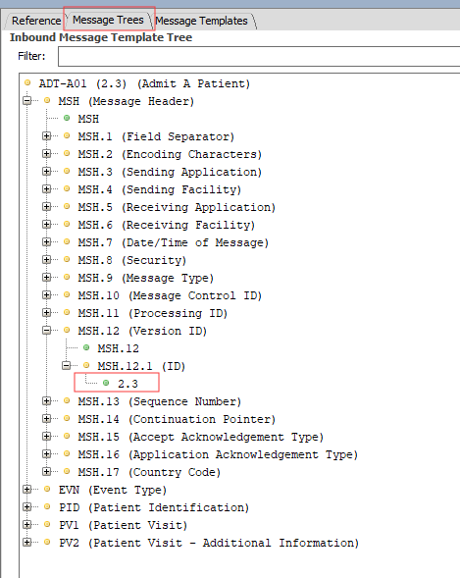

我们现在开始配置转换器，我们点击左侧Edit Transformer,Transformer Tasks界面。 我们新建一个Step.然后选择，Type = JavaScript
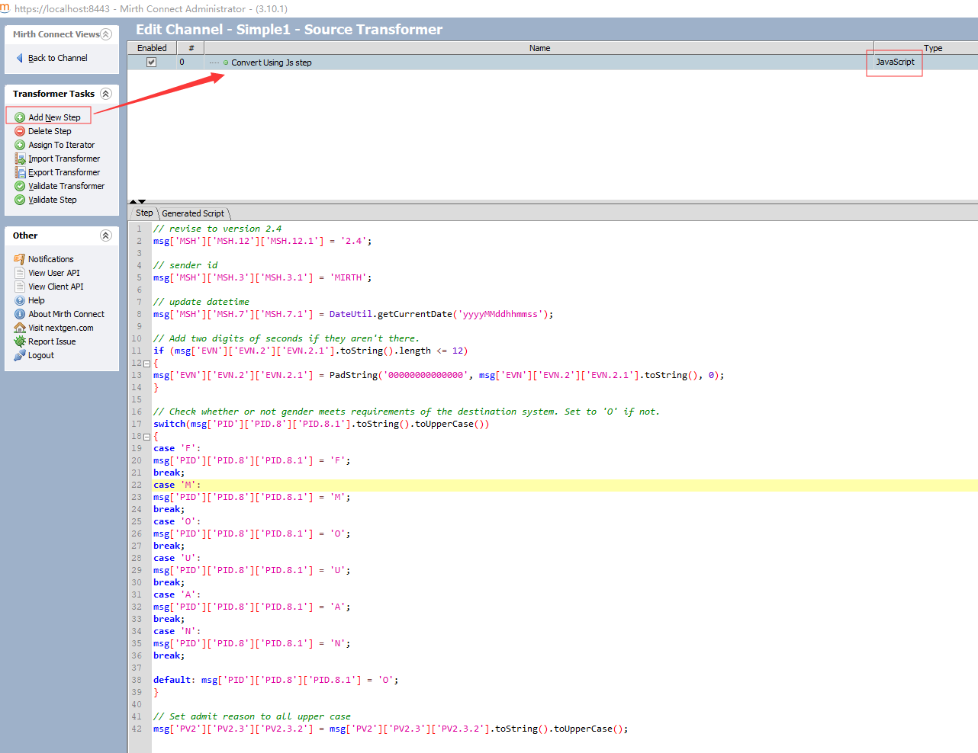
以下测试代码帮我们完成四件事：
- 将HL7版本设置为2.4
- 将发件人ID重新分配给Mirth
- 将日期和时间更新为MSH段中的当前时间
- 在EVN段中用00秒填充日期和时间秒
- 强制Admit Reason为大写
- 强制执行目的地的性别列表。基本上，如果我们遇到了意想不到的性别，我们会将其指定为其他的“O”。以下列表是翻译成代码的内容：
// revise to version 2.4
msg['MSH']['MSH.12']['MSH.12.1'] = '2.4';
// sender id
msg['MSH']['MSH.3']['MSH.3.1'] = 'MIRTH';
// update datetime
msg['MSH']['MSH.7']['MSH.7.1'] = DateUtil.getCurrentDate('yyyyMMddhhmmss');
// Add two digits of seconds if they aren't there.
if (msg['EVN']['EVN.2']['EVN.2.1'].toString().length <= 12)
{
msg['EVN']['EVN.2']['EVN.2.1'] = PadString('00000000000000', msg['EVN']['EVN.2']['EVN.2.1'].toString(), 0);
}
// Check whether or not gender meets requirements of the destination system. Set to 'O' if not.
switch(msg['PID']['PID.8']['PID.8.1'].toString().toUpperCase())
{
case 'F':
msg['PID']['PID.8']['PID.8.1'] = 'F';
break;
case 'M':
msg['PID']['PID.8']['PID.8.1'] = 'M';
break;
case 'O':
msg['PID']['PID.8']['PID.8.1'] = 'O';
break;
case 'U':
msg['PID']['PID.8']['PID.8.1'] = 'U';
break;
case 'A':
msg['PID']['PID.8']['PID.8.1'] = 'A';
break;
case 'N':
msg['PID']['PID.8']['PID.8.1'] = 'N';
break;
default: msg['PID']['PID.8']['PID.8.1'] = 'O';
}
// Set admit reason to all upper case
msg['PV2']['PV2.3']['PV2.3.2'] = msg['PV2']['PV2.3']['PV2.3.2'].toString().toUpperCase();
在第13行，您会注意到我们调用了一个名为PadString的函数。函数的作用呢，很简单啦，就是我们在某一个地方定义函数，在Mirth Connect中的所有Channel都可以使用啦。
那么，在什么地方定义函数呢？？ 请返回主通道菜单并创建代码模板库，添加以下模板功能：
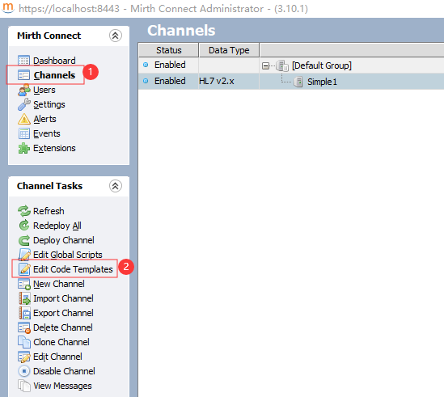

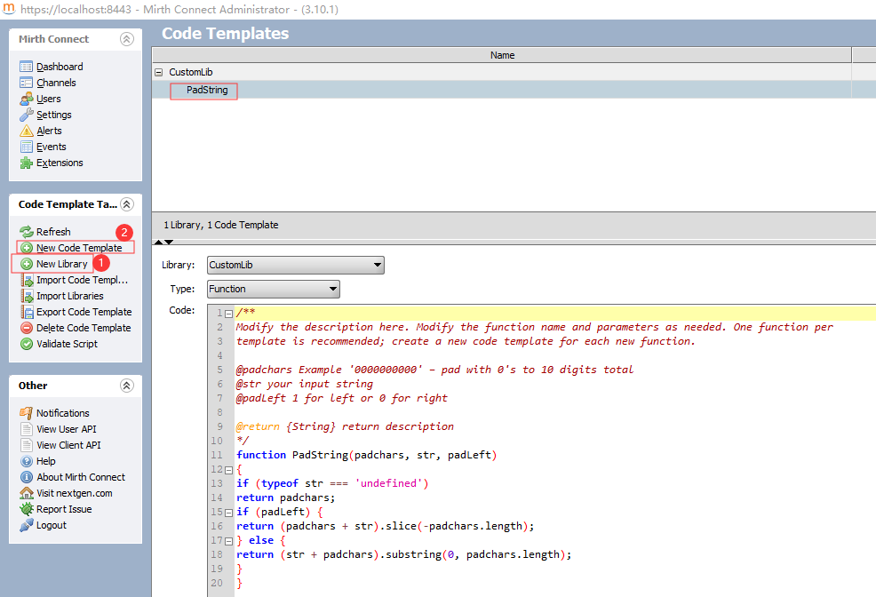
/**
Modify the description here. Modify the function name and parameters as needed. One function per
template is recommended; create a new code template for each new function.

@padchars Example '0000000000' – pad with 0's to 10 digits total
@str your input string
@padLeft 1 for left or 0 for right

@return {String} return description
*/
function PadString(padchars, str, padLeft)
{
if (typeof str === 'undefined')
return padchars;
if (padLeft) {
return (padchars + str).slice(-padchars.length);
} else {
return (str + padchars).substring(0, padchars.length);
}
}

OK！！
首先，为信道Simple1指定依赖的自定义库函数：
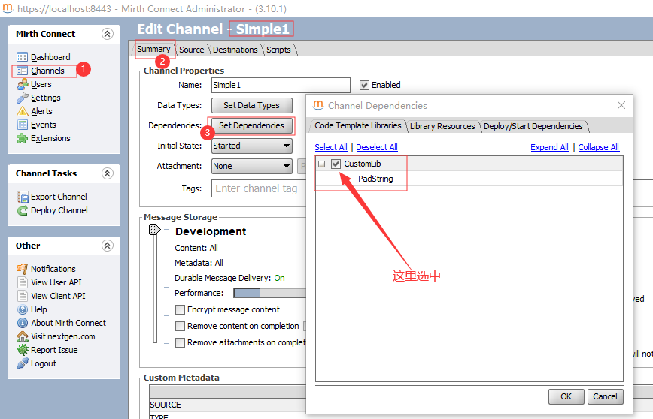
现在，让我们回到我们主界面并部署它。
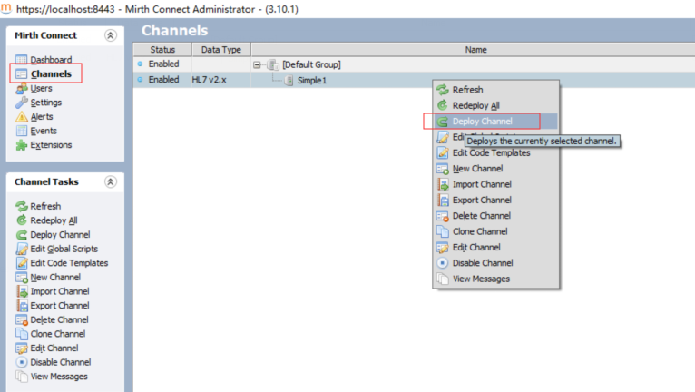

在F:\MirthConnect\Test\In目录中设置一个示例文件，名为SimpleHL723.txt
内容如下：
MSH|^~\&|SIEMENS|HOSPITAL-A|CERNER|HOSPITAL-A|201401291848||ADT^A01|1912340911|P|2.3|||AL|NE|
EVN|A01|201401291848|||REJKB1
PID||ABC123|987654|ALT789|PETTY^TOM^^^^||19781218|M||2106-3|10144 MAPLE AVE^^IRVINE^CA^92614||(949)123-1234|||||0053820452|220675537||AME||||1|||||
PV1||I|S-2302-1^S-2302^A|C|||1111111^PINA|||SUR|||||A0||1111111^PINA|S||S|P||||||||||||||||||IAH|||||201401291848|
PV2||D|42.41^Partial esophagectomy^I9|||||201401290900|201401310900|3|3||||||||||||||||||||||||||
按以下步骤发送SimpleHL723.txt文件内容到Simple1信道：
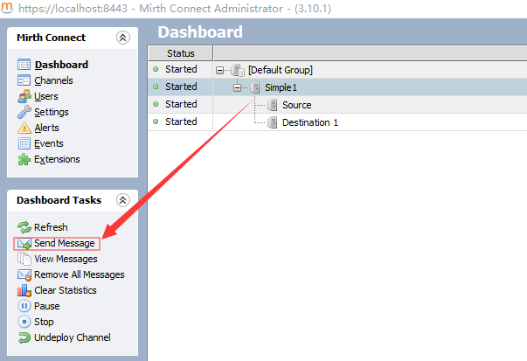

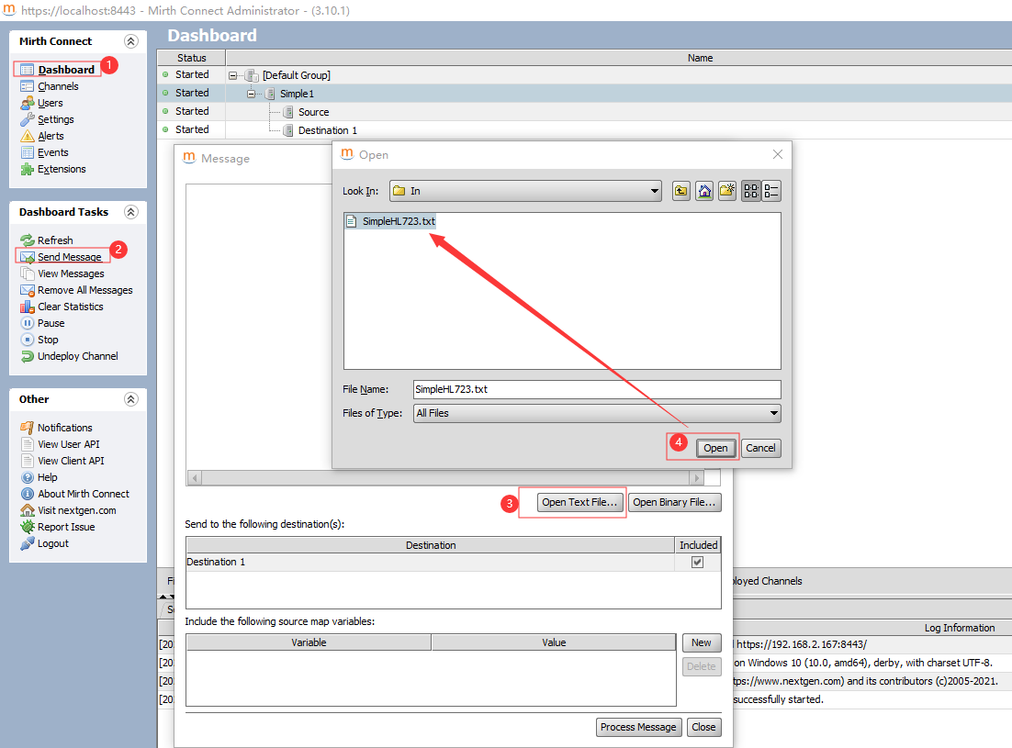
这时，打开F:\MirthConnect\Test\Out目录中out.hl7文件即可看到已经HL2.3转换为HL72.4,如下：
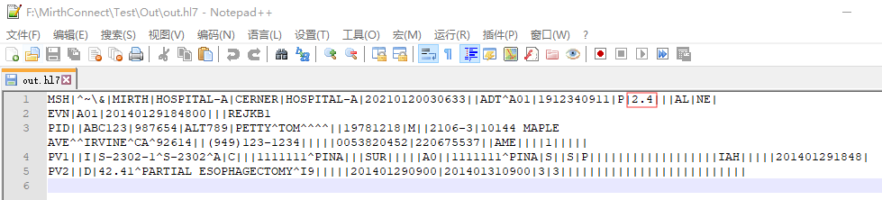
总结以下，通过这个示例，我们学习了Mirth Connect的以下知识：
1.创建信道Channel的操作步骤
2.创建自定义函数模板Edit Code Templates的操作步骤
3.学习了Source中Edit Transformer的转换JS操作
4.学习了Source的Connect Reader通道；Destinations的File Writer通道。

